Tjäderlekplats 25
Området är inventerat på lekplats och lekplats konstaterad ca 2007-2008. Det centrala området avverkades 2011-2012, då också lekplatsen övergavs. Någon hänsyn till lekplatsen togs inte trots att tips om detta skickats till Skogsstyrelsen. Exemplet visar hur svag hänsynen till tjädern och dess lekplatser var innan artskyddsförordningen började tillämpas från 2014 och framåt.
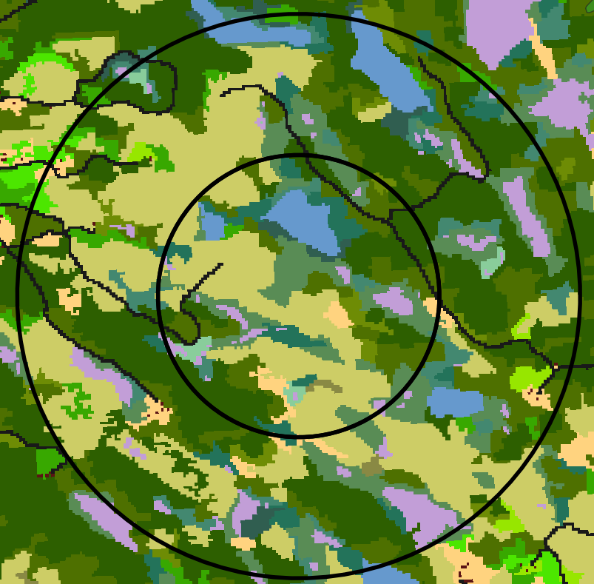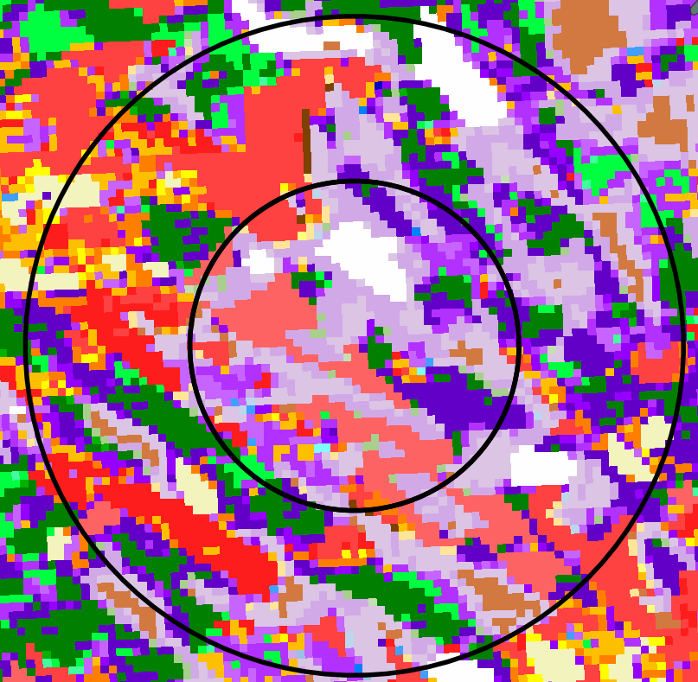
Habitatkartorna visar de omfattande avverkningar som förekommit i detta upptagningsområde (gulmarkerat). Habitatkartan till höger ovan visar förekomst av ganska stora arealer av gles barrblandskog (ljusgrått), vilket till stora delar är tallmossar, vilket är tjädergoda marker. Söder om inre upptagningsområdet finns ett stråk med äldre grandominerad skog, vilken troligen inte har något större värde för tjäder då de i regel är för täta för att blåbärsris skall utvecklas.
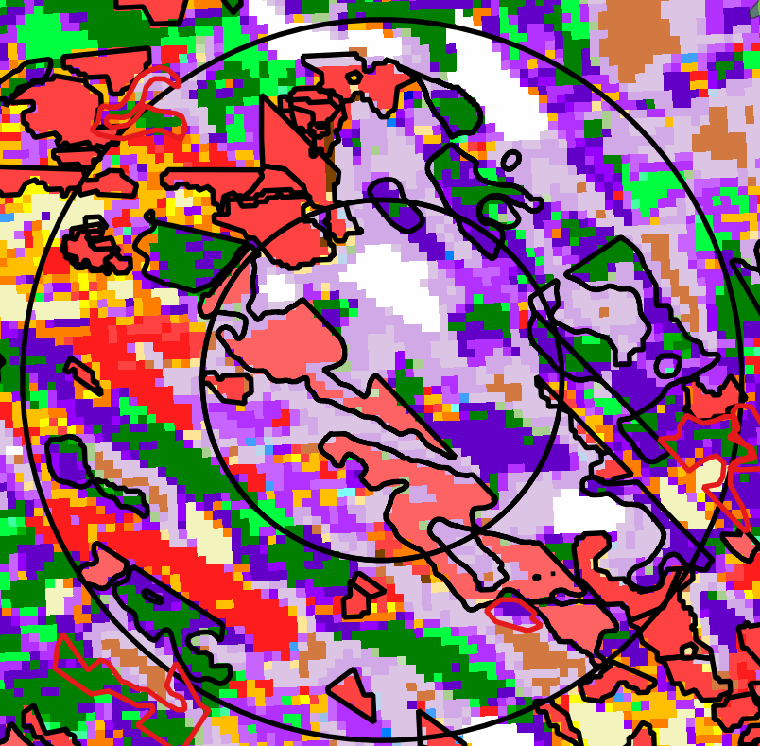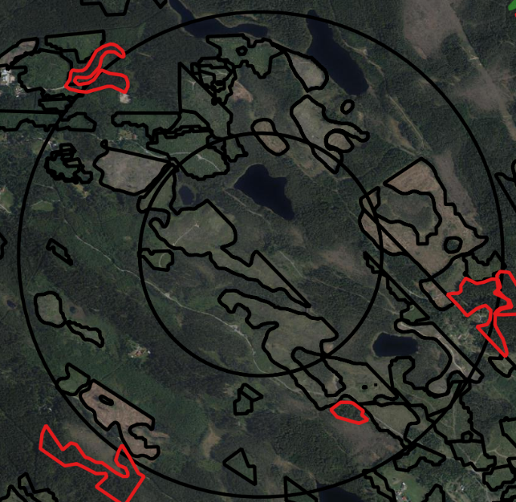
Karta över avverkade ytor (svarta ramar). I princip all äldre barrblandskog runt tallmossarna har avverkats vilket naturligtvis medför att tjädern saknar habitat att vistas i då tallmossarna inte räcker till för detta. Notera de små återstående fragment som finns av äldre barrblandskog, vilket inte på långa vägar räcker för att hålla en tjäderpopulation.

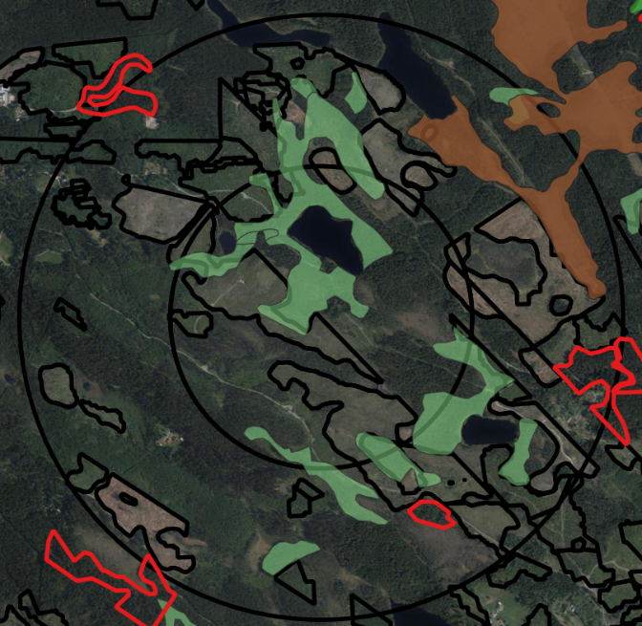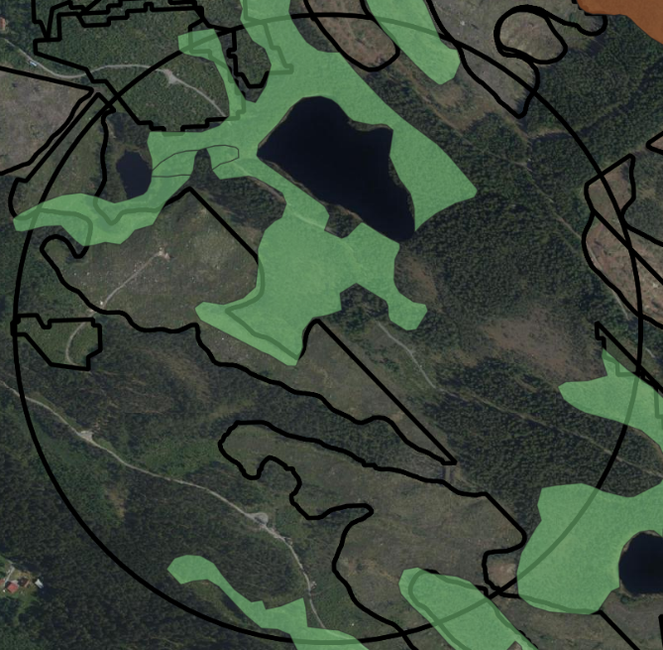
I kartorna finns inlagt sumpskogar (grönt) och våtmarker (brunt). I bilden till vänster visas hela upptagningsområdet och till höger det inre upptagningsområdet. Notera att avverkningar i princip utförts helt och hållet runt de rikliga sumpskogar som finns.
Två större avverkningar på vardera 25 ha är utförda 2011-2012 i det inre upptagningsområdet. Dessa bestod sannolikt av äldre barrblandskog och var förmodligen basen för lekplatsens tjäderhabitat. Hade dessa varit kvar är det stor sannolikhet att lekplatsen fortfarande hade kunnat vara aktiv. Mängden sumpskogar är ovanligt stor i det inre upptagningsområdet, vilket tyder på att detta också har varit bra fortplantningsområde och uppväxtmiljöer för kycklingar som nu är ödelagda för lång framtid.
Exemplet visar på betydelsen av vad som sker i det inre upptagningsområdet runt tjäderlekplatser. Även om andelen tjäderovänlig mark är stor utanför denna kan detta tolereras av tjädern så länge som de centrala delarna är intakta.

